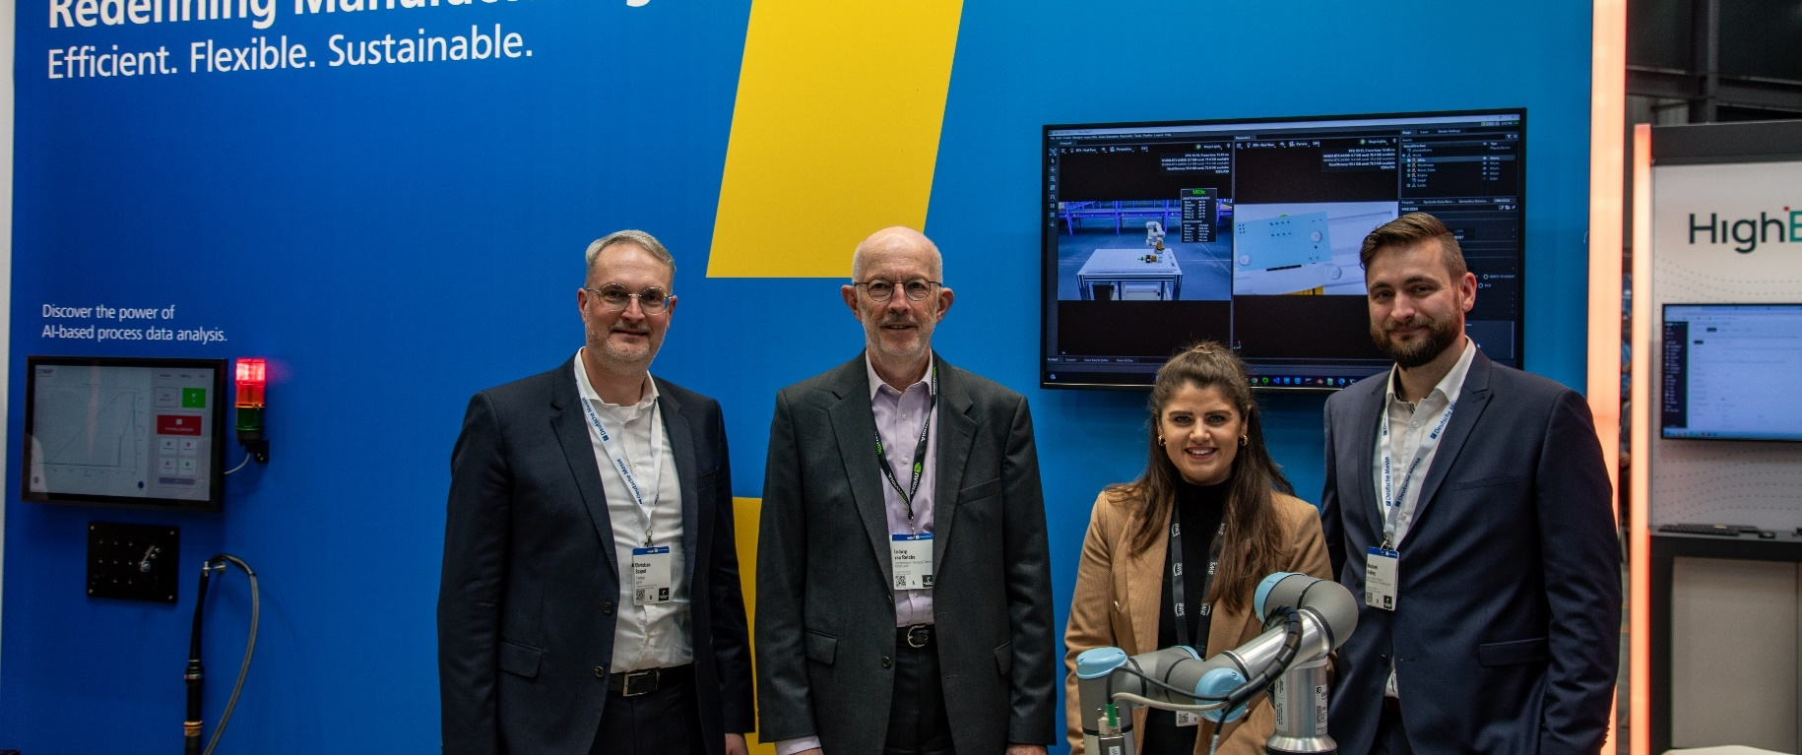
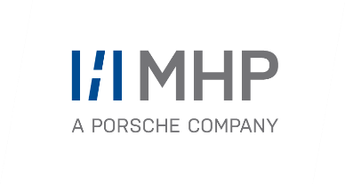

MHP und die IT-Unternehmensgruppe NVIDIA intensivieren ihre langjährige enge Partnerschaft und arbeiten gemeinsam an Lösungen und Ansätzen für die digitale Fabrik (Foto: MHP).

PRESSE-INFORMATION
14. Mai 2024
Zusammenarbeit von MHP und NVIDIA
MHP erweitert Portfolio durch Beitritt zum NVIDIA-Partnernetzwerk

Presse-Kontakt

MHP Management- und IT-Beratung GmbH

Benjamin Brodbeck
Leitung Öffentlichkeitsarbeit und Presse
+49 (0) 152 3314 5809
Benjamin.Brodbeck@mhp.com

Ann Holz
Öffentlichkeitsarbeit und Presse
+49 (0) 152 2260 5661

Ann.Holz@mhp.com

MHP Media / Newsroom
www.mhp.com/newsroom
- MHP wird Teil des exklusiven NVIDIA-Partnernetzwerks
- Im Rahmen dieser Zusammenarbeit und auf der Grundlage von NVIDIA Omniverse, einer Plattform für die Entwicklung interoperabler 3D-Abläufe und OpenUSD-Anwendungen (Universal Scene Description), intensiviert MHP die Arbeit an digitalen Zwillingen, beschleunigtem Computing und generativer KI weiter
- MHP Kunden profitieren von neuen Möglichkeiten zur Planung, Visualisierung und Simulation von Produkten und Produktionsanlagen
Ludwigsburg – Die Management- und IT-Beratung MHP hat den Beitritt zum NVIDIA-Partnernetzwerk im Rahmen des „Solution Advisor Consultant Program“ bekanntgegeben. Damit kann das Unternehmen nun sein Technologieportfolio um Kundenlösungen auf Basis der NVIDIA Omniverse-Plattform erweitern – inklusive High-Performance-Computing-Ansätzen, Lösungen für autonomes Fahren, Deep Learning, Künstlicher Intelligenz (KI) und digitalen Avataren. Mit dieser Ausweitung des Technologieportfolios von MHP profitieren Kunden von fundiertem Expertenwissen zu wichtigen Wachstums- und Rentabilitätstreibern wie KI und industriellen Metaverse-Anwendungen (Einsatz von Virtual und Augmented Reality in der industriellen Produktion und Wartung) oder Infotainment- und Mobilitätsdienstleistungen.
MHP setzt NVIDIA-Technologien in großem Umfang für eine breite Palette von Lösungen in verschiedenen Bereichen für Kunden aus der Automobil- und Fertigungsbranche ein. Dazu zählen Fahrzeug-Konfiguratoren und Infotainment-Anwendungen, Lösungen für autonomes Fahren, generative KI-Anwendungen oder innovative mehrsprachige Chatbots und lippensynchrone digitale Avatare.
Integrierte Planung, Simulation und Visualisierung für Produktion und Produktentwicklung
MHP bietet einen ganzheitlichen Beratungsansatz, mit dem Kunden schnell und umfassend einen unternehmerischen Nutzen aus Innovationen des industriellen Metaversums ziehen können. Die Tochtergesellschaft der Porsche AG entwickelt Strategien zur Integration in Prozesse und Architekturen, unterstützt die Umsetzung in allen Teilaspekten und legt dabei den Schwerpunkt auf die Implementierung von Plattformen. So können Kunden physikalisch exakte, lückenlose digitale Zwillinge und digitale Schatten für Produktionsprozesse und Anlagen erstellen und die diskrete Fertigung beschleunigen.
Um auch bei hochgradig heterogener Autorensoftware schnell zu Ergebnissen zu kommen, setzt MHP auf NVIDIA Omniverse – eine Computerplattform für den Aufbau von Diensten, die virtuelle Produktentwicklungen und Simulationen unterstützt. Entwicklerinnen und Entwickler können mit Omniverse neue Funktionen für virtuelle Inbetriebnahmen implementieren: Experten verschiedener Fachgebiete ist es möglich mit Omniverse über unterschiedliche Datenformate hinweg in Echtzeit zusammenarbeiten und im Rahmen virtueller Inbetriebnahmen können Anwenderinnen und Anwender Produktionsprozesse testen sowie optimieren, ohne dass der laufende Betrieb unterbrochen werden muss. Auf diese Weise können Kunden mithilfe individualisierbarer 3D-Abläufe von einer signifikanten Datenkontinuität von der Planung bis zur Produktion profitieren und durch lange Ausfallzeiten, Reklamationen und Recycling verursachte Kosten reduzieren.
Michael Baling, Associated Partner Industry Solutions bei MHP: „Die NVIDIA Omniverse-Plattform und der OpenUSD-Standard geben uns genau die Werkzeuge an die Hand, um die Türen zum industriellen Metaverse weit aufzustoßen und einen großen Schritt in Richtung integrierter Planung, Simulation und Visualisierung für Produktion und Produktentwicklung zu machen. Diese Technologien zusammen mit dem fundierten Expertenwissen im Automobil- und Fertigungssektor sowie den umfangreichen technologischen Fähigkeiten von MHP bieten Unternehmen eine Vielzahl von Möglichkeiten, die Produktplanung, die Gestaltung von Produktionsprozessen und das Marketing deutlich zu verbessern.“

Über MHP

Als Technologie- und Businesspartner digitalisiert MHP seit 28 Jahren die Prozesse und Produkte seiner weltweit rund 300 Kunden in den Bereichen Mobility und Manufacturing und begleitet sie bei ihren IT-Transformationen entlang der gesamten Wertschöpfungskette. Für die Management- und IT-Beratung steht fest: Die Digitalisierung ist einer der größten Hebel auf dem Weg zu einem besseren Morgen. Daher berät die Tochtergesellschaft der Porsche AG sowohl operativ als auch strategisch in Themenfeldern wie beispielsweise Customer Experience und Workforce Transformation, Supply Chain und Cloud Solutions, Platforms & Ecosystems, Big Data und KI sowie Industrie 4.0 und Intelligent Products. Die Unternehmensberatung agiert international, mit Hauptsitz in Deutschland und Tochtergesellschaften in den USA, Großbritannien, Rumänien und China. Rund 5.000 MHPlerinnen und MHPler vereint der Anspruch nach Exzellenz und nachhaltigem Erfolg. Dieser Anspruch treibt MHP weiter an – heute und in Zukunft.

www.mhp.com

